

RENKLİ ÇİZİMLER

Mühendislik Fakültesi- Bilgisayar Mühendisliği

Yazılım Geliştirmede Çevik Yöntemler Dersi Proje Raporu

**-Grup Üyeleri (Badana Ustaları)**-

Yağmur Yağmaz Ateş, 230000004

Kaya Kaymaz, 220000050

Deniz Tutmaz, 210006000

Alev Sönmez, 230006000

Nehir Akmaz, 220000400

**Tarih**: 01 Haziran 2025

İÇİNDEKİLER

1 Badana Ustaları Kimdir? - 2 -

1.1 Yağmur Yağmaz - 2 -

1.2 Kaya Kaymaz - 2 -

1.3 Deniz Tutmaz - 2 -

1.4 Alev Sönmez - 3 -

1.5 Nehir Akmaz - 3 -

2 Sprint 1 - 4 -

2.1 Sprint Planlama Toplantısı - 4 -

2.2 Sprint Puanlama Toplantısı - 5 -

Renk Gereksinimleri - 6 -

Boyama Tekniği - 6 -

Mandala Desen Uyumu - 6 -

Fiziksel Özellikler - 6 -

Bitirme Kalitesi - 6 -

2.3 1. Gün - 9 -

2.4 2. Gün - 10 -

2.5 3. Gün - 12 -

2.6 4. Gün - 12 -

2.7 Sprint Review - 12 -

2.8 Retroperspective Toplantısı - 13 -

3 Sprint 2 - 14 -

4 Sprint 3 - 14 -

5 Sprint 4 - 14 -

6 Sprint 5 - 14 -

7 Kapanış - 14 -

**[NOT: Başlıkları güncelledikçe içindekiler tablosunA sağ tıklayıp güncelelmeyi unutmayınız ve bu metni rapordan siliniz]**

# Badana Ustaları Kimdir?

Bu bölümde grup üyeleri ile ilgili tanıtıcı metinler yer almaktadır.

## Yağmur Yağmaz

Ali Ateş, Bilgisayar Mühendisliği 4. sınıf öğrencisi olarak, yazılım geliştirme ve yapay zeka alanlarına ilgi duymaktadır. Üniversite hayatında çeşitli projelerde yer almış ve özellikle Python ve Java dillerinde deneyim kazanmıştır. Ali, takım çalışmasına yatkın ve problem çözme becerileri güçlü bir öğrenci olarak, gelecekte yazılım geliştirme sektöründe kariyer yapmayı hedeflemektedir.

## Kaya Kaymaz

Sedat Balcı, Bilgisayar Mühendisliği 3. sınıf öğrencisi olup, veri analitiği ve makine öğrenmesi konularına ilgi göstermektedir. Üniversiteye başladığı günden itibaren çeşitli açık kaynak projelerinde yer almış ve SQL, R ve MATLAB gibi araçlarla veri analizleri yapmıştır. Sedat, gelecekte büyük veri projeleriyle ilgilenmeyi ve bu alanda uzmanlaşmayı planlamaktadır.

## Deniz Tutmaz

Neriman Göktürk, Bilgisayar Mühendisliği 4. sınıf öğrencisi ve özellikle web geliştirme alanında deneyim sahibidir. HTML, CSS, JavaScript ve React gibi teknolojilere hakimdir. Neriman, hem front-end hem de back-end geliştirme konularında çalışarak full-stack geliştirici olmayı hedeflemektedir. Teknoloji ve inovasyona olan tutkusu, onu sürekli olarak yeni projeler geliştirmeye itmektedir.

## Alev Sönmez

Alev Sönmez, Bilgisayar Mühendisliği 3. sınıf öğrencisi ve siber güvenlik alanına ilgi duyan bir öğrenci olarak dikkat çekmektedir. Alev, şifreleme yöntemleri, ağ güvenliği ve etik hacking konularında çeşitli kurslar almış ve bu alanlarda birçok pratik deneyim kazanmıştır. Alev, bilgisayar sistemlerini koruma ve siber tehditlerle mücadele etme konusunda kariyer yapmayı amaçlamaktadır.

## Nehir Akmaz

Talip Kuşçu, Bilgisayar Mühendisliği 4. sınıf öğrencisi ve yazılım mühendisliği alanında güçlü bir ilgisi vardır. Oyun geliştirme ve mobil uygulama tasarımı konularında çeşitli projeler üretmiş ve Unity ile C# programlama dillerinde deneyim kazanmıştır. Talip, oyun endüstrisinde çalışarak eğlenceli ve yenilikçi projeler geliştirmeyi hedeflemektedir.

# Sprint 1

Sprint 1 için başlangıç toplantısı 01.01.2025 tarihinde online/yüzyüze yapılmıştır. Toplantıya katılanlar ve rolleri Tablo 1 de verilmiştir.

|  |  |  |  |  |
| --- | --- | --- | --- | --- |
| Product Owner(PO) | Scrum Master(SM) | Developer  [Dev Team] | Tester  [Dev Team] | Analyst  [Dev Team] |
| Yağmur Yağmaz | Kaya Kaymaz | Deniz Tutmaz | Alev Sönmez | Nehir Akmaz |

Tablo 1: Sprint 1 Planlama toplantısına katılanlar.

## Sprint Planlama Toplantısı

Toplantı sırasında PO tarafından yapılması istenen iş üzerinde konuşuldu. PO Yağmur Yağmaz yapılması istenin boyama işlemine ait çizimi Dev Team’e sundu. Ekip üyeleri Şekil 1 de verilen resmi kendi arasında tartıştı ve sorularını PO’ya yöneltti. Tester Alev Sönmez renklerin kodlarının olup olmadığını sordu. PO istediği renk kodlarının olmadığını ancak literatürdeki isimlerini söyledi. Örneğin yaprakların yeşile boyanmasını ve Acrylic yeşil rengini istediğini belirtti. Analyst Nehir Akmaz PO’dan iletişim bilgilerini alıp netleşmeyen renk olup olmadığını sordu. PO kulak rengi konusunda netleşme olmadığını belirtti. Ancak hafta içinde ileteceğini belirtti. Bu bilginin tasklara başlamak için bir engel olmadığı ekip tarafından onaylandı. PO ‘dan alınan User Story’ler aşağıdaki Tabloda verilmiştir.

|  |  |
| --- | --- |
| User Story 1 | Verilen çizimin en az 3 renk ile boyanmasını istiyorum bu sayede renk çeşitliliği sağlayabiliriz. |
| User Story 2 | Çizimin boyanmasında sıcak renkler kullanılmasını istiyorum bu sayede çizim daha hareketli durabilir |
| User Story 3 | Çizim sırasında pastel boya kullanılmasını istiyorum bu sayede resim daha retro bir görünüme sahip olur |
| User Story 4 | Çizimin sadece kapalı alanlara yapılmasını istiyorum bu sayede gereksiz boya kullanmamış olup resmi kolayca dijitalde kullanabilirim.. |

Tablo 2: Sprint 1 için alınan Sprint Backlog ve User Story’ler.

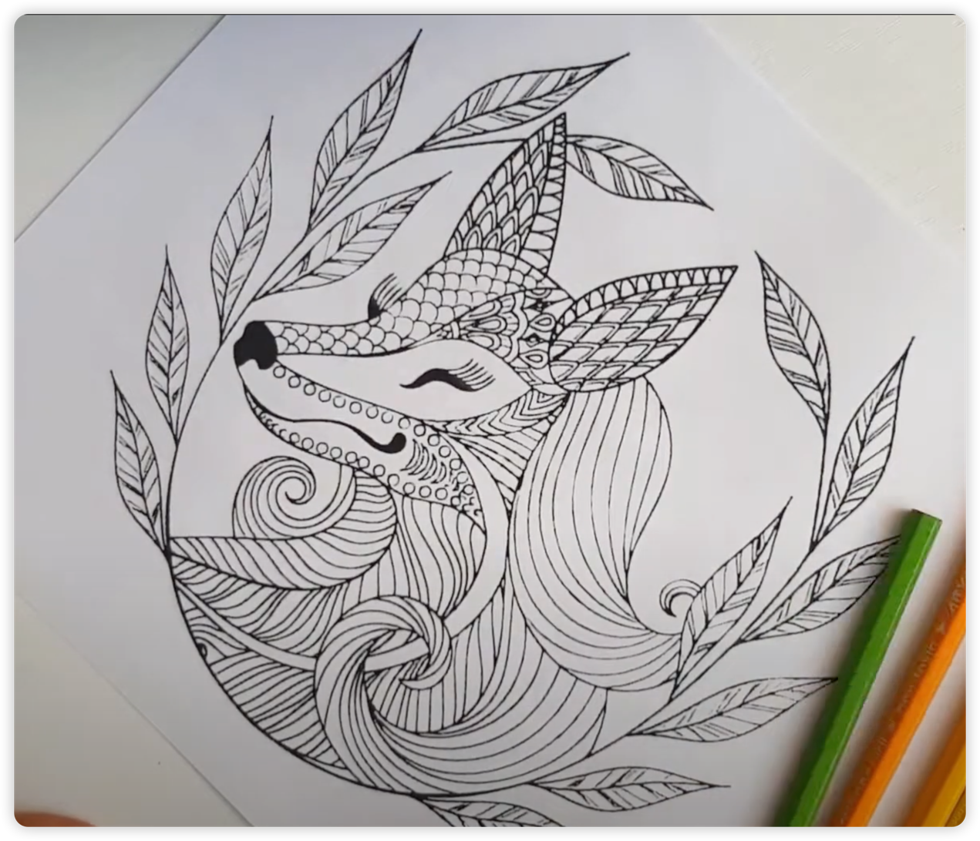

Şekil 1: PO tarafından 1. Sprint için sunulan çizim.

## Sprint Puanlama Toplantısı

Ekip olarak user storyler alındıktan ve tüm sorulara cevap bulunduktan sonra PO ile beraber aşağıdaki sprint hedefi belirlendi:

***"Çocuklar için dijital ortamda kullanılabilir, retro tarzda Mandala desenine sahip bir Tilki illüstrasyonu üretmek."***

PO daha sonra toplantıdan ayrıldı ve SM Kaya Kaymaz’ın yönlendirmesiyle sprint puanlama toplantısına geçildi.

Her bir user story için tasklar oluşturuldu. Ve bu taskların Definition of Done için uygunluğu belirlenip Tablo 3’e yazıldı.

**Badana Ustaları “Definition of Done” tanımı:**

Teslim edilen işin kalitesi gereği aşağıdaki DoD kıstaslarına uyulması gerekir.

### Renk Gereksinimleri

En az 3 farklı pastel boya rengi kullanılmalı

Renkler canlı ve çocuklara uygun olmalı

Kapalı alanlar boş bırakılmamalı

Renk uygulaması tutarlı olmalı

### Boyama Tekniği

Renkler Mandala deseninin içinde kalmalı

Renk taşmaları olmamalı

Pastel boya basıncı eşit ve tutarlı olmalı

### Mandala Desen Uyumu

Tüm kapalı geometrik alanlar tamamen doldurulmalı

Simetrik tasarım korunmalı

Tilki silueti net bir şekilde tanınabilir olmalı

Karmaşık desen detayları korunmalı

### Fiziksel Özellikler

A4 kağıt boyutu (210 x 297 mm)

Kağıtta yırtık veya buruşukluk olmamalı

Temiz kenar ve sınırlar olmalı

### Bitirme Kalitesi

Tasarım dışında pastel boya izi olmamalı

Renk geçişleri yumuşak olmalı

Kazara leke bulunmamalı

Genel görünüm temiz ve düzenli olmalı

|  |  |  |  |
| --- | --- | --- | --- |
| User Story 1 | Task 1 | Development | Resmin çıktısı alınmalı ve 3 ve üstü renge karar verilmelidir. |
|  | Test | Proje dökümantasyonunda 3 ve üstü renk kontrol edilmeli ve A4 boyutunda çıktı olduğu ve istenen kağıt kalitesinin olduğu kontro edilmeli. |
| Task 2 | Development | Çizim yapılacak renklerin renk skalasında uyumu ve diğer storylerde istenen kısıtlamaya uyumluluğu kotnrol edilmeli |
|  | Test | Seçilen renklerin sprint backloga uygunluğu test edilmeli. |
| Task 3 | Analyst | Seçilien renkler müşteriye onaylatılmalı |
| … | … | … | … |
| … | … | … | …. |

Tablo 3: User Storylere göre tasklar ve görev dağılımı tablosu.

**Planlama:** Dev Team içinde yer alan kişiler ile mobil telefonlarına indirdikleri Poker puanlama kartları ile Tablo 3’te yer alan her bir Task için Fibonacci sayıları üzerinden bir puanlama yapıldı. Puanlama sonrası her bir task için verilen puan yanlarına Tablo 4’te yazılmıştır. 4 User story puanlanmış olup totalde sprint için 34 puanlık iş yapılacağı ortaya çıkmıştır. Sm tarafından ilgili tasklar Scrum Board’a aktarılmıştır ve Şekil 2’de görüleceği üzere 34 puanlık Burndown Chart oluşturulmuştur.

|  |  |  |  |  |
| --- | --- | --- | --- | --- |
| User Story 1 (SP1.1) | Task 1  (SP1.1.1) | Development  (SP1.1.1.1) | Resmin çıktısı alınmalı ve 3 ve üstü renge karar verilmelidir. | 3 Puan |
| Test  (SP1.1.1.2) | Proje dökümantasyonunda 3 ve üstü renk kontrol edilmeli ve A4 boyutunda çıktı olduğu ve istenen kağıt kalitesinin olduğu kontro edilmeli. | 1 Puan |
| Task 2  (SP1.1.2) | Development  (SP1.1.2.1) | Çizim yapılacak renklerin renk skalasında uyumu ve diğer storylerde istenen kısıtlamaya uyumluluğu kontrol edilmeli | 2 Puan |
| Test  (SP1.1.2.2) | Seçilen renklerin sprint backloga uygunluğu test edilmeli. | 1 Puan |
| Task 3  (SP1.1.3) | Analyst  (SP1.1.3.1) | Seçilien renkler müşteriye onaylatılmalı | 1 Puan |
| User Story 2  (SP1.2) | … | … | … | …. |
| … | … | … | …. | … |

Tablo 4: Sprint puanlama sonrası her bir taskın puanı.

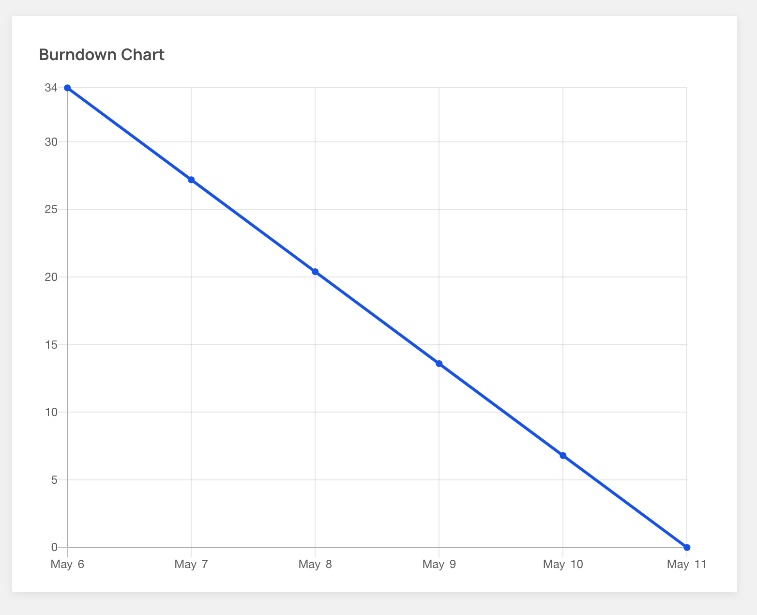

Şekil 2: Sprint 1 için oluşturulan ideal 34 puanlık BurnDown Chart. Sprint ilerledikçe günlük güncellenecektir.

## 1. Gün

İlk gün sabah 9’da SM tarafından Scrum board önünde toplanıldı. Sırasıyla Dev Team içerisindeki herkes söz alıp konuştu.

|  |  |  |  |  |
| --- | --- | --- | --- | --- |
| Sprint Backlog | TO DO | IN PROGRESS | TEST/HOLD | DONE |
| US1 | SP1.1.1.1 |  |  |  |
|  | SP1.1.1.2 |  |  |  |
|  | SP1.1.2.1 |  |  |  |
|  | SP1.1.2.2 |  |  |  |
|  |  | SP1.1.3.1 |  |  |
| US2 | … | … | … | … |

SCRUM BOARD

**Developer**: ilk gün olduğu için önceki gün planlama toplantısı yaptığını belirtti ve tüm ekibinde önceki günü benzer olduğundan ilk gün önceki gün konuşulmaması gerektiğine karar verildi. Sonra Developer SP1.1.1.1 Taskına başlayacağını belirtti. Herhangi bir engeli olmadığını belirtti.

**Tester**: Taskların ilerlemesini beklediğini belirtti, herhangi bir engeli olmadığını belirtti.

**Analist**: SP1.1.3.1 taskına başladığını müşteriden onay beklediğin belirtti. Herhangi bir engeli ve blokajının olmadığını belirtti.

Toplantı 10 DK sürmüş olup SM tarafından SP1.1.3.1 taskı ilerletilip toplantı kapatıldı.

## 2. Gün

İkinci gün sabah 9’da SM tarafından Scrum board önünde toplanıldı. Sırasıyla Dev Team içerisindeki herkes söz alıp konuştu.

**Developer**: Önceki gün SP1.1.1.1 taskını bitirdiğini ve testten geçtiğini belirtti bugün SP1.1.2.1 taskına başlayacağını belirtti. Herhangi bir engeli olmadığını belirtti.

**Tester**: Dün SP1.1.1.2 taskın test ettiğini ve başarıyla geçtiğini belirtti.

**Analist**: Dün SP1.1.3.1 taskını bitirdiğini ve müşteriden renk kodlarının geldiğini belirtti. Herhangi bir engeli ve blokajının olmadığını belirtti.

|  |  |  |  |  |
| --- | --- | --- | --- | --- |
| Sprint Backlog | TO DO | In Progress | TEST/HOLD | DONE |
| US1 |  |  |  | SP1.1.1.1 |
|  |  |  |  | SP1.1.1.2 |
|  |  | SP1.1.2.1 |  |  |
|  | SP1.1.2.2 |  |  |  |
|  |  |  |  | SP1.1.3.1 |
| US2 | … | … | … | … |

SCRUM BOARD

Toplant 10 DK sürmüş olup SM tarafından ilgili tasklar Scrum board üzerinden ilerletilip toplantı kapatıldı ve Burndown Chart güncellendi (Bknz: Şekil 3) ve ekibin hızının beklenenden az olduğu uyarısı yapıldı. Son olarak 1. Gün sonunda ekibin çizim üzerindeki ilerleyişinin fotoğrafı çekildi. Bakınız: Şekil 4.

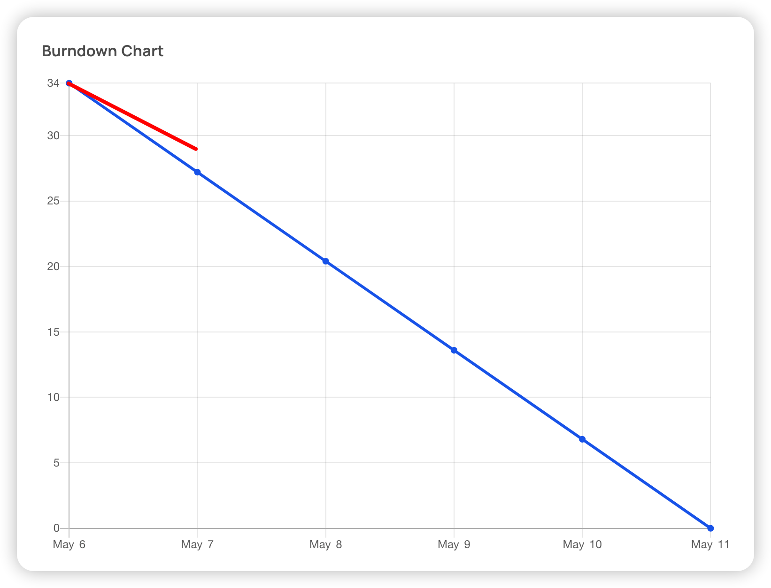

Şekil 3: 1. Gün sonunda Burndown Chart güncellenmiştir. Kırmızı çizgi 5 puanlık ilerlemeyi göstermektedir.

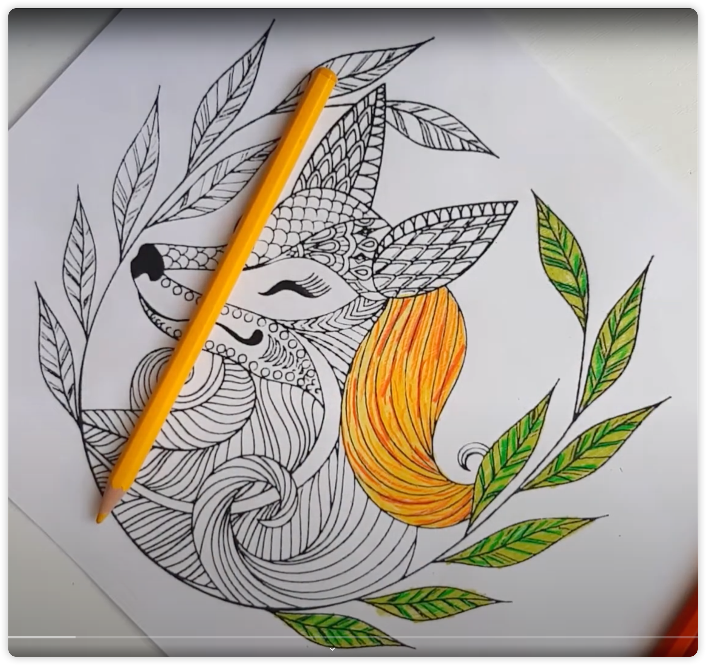

Şekil 4: 1. Gün sonunda ekibin ilerleyişi. Verilen çizimin son halini içermekte.

## 3. Gün

[3. Gün içerikleri ilgili SM tarafından işlenmelidir.]

## 4. Gün

[4. Gün içerikleri ilgili SM tarafından işlenmelidir.]

## Sprint Review

Spring Review toplantısı PO, SM ve Dev Team tarafından online/yüzyüze yapıldı. Bu toplantıda yapılan son boyama işlemlerinden sonra müşteriye sunuldu. Bakınız Şekil 5. Müşteriden geri dönütler ve gelecekteki beklentileri soruldu. Müşteri çıkan son üründen mutlu olduğunu belirtti. Sonrasında Sprint 2 için planlama toplantısına geçildi.

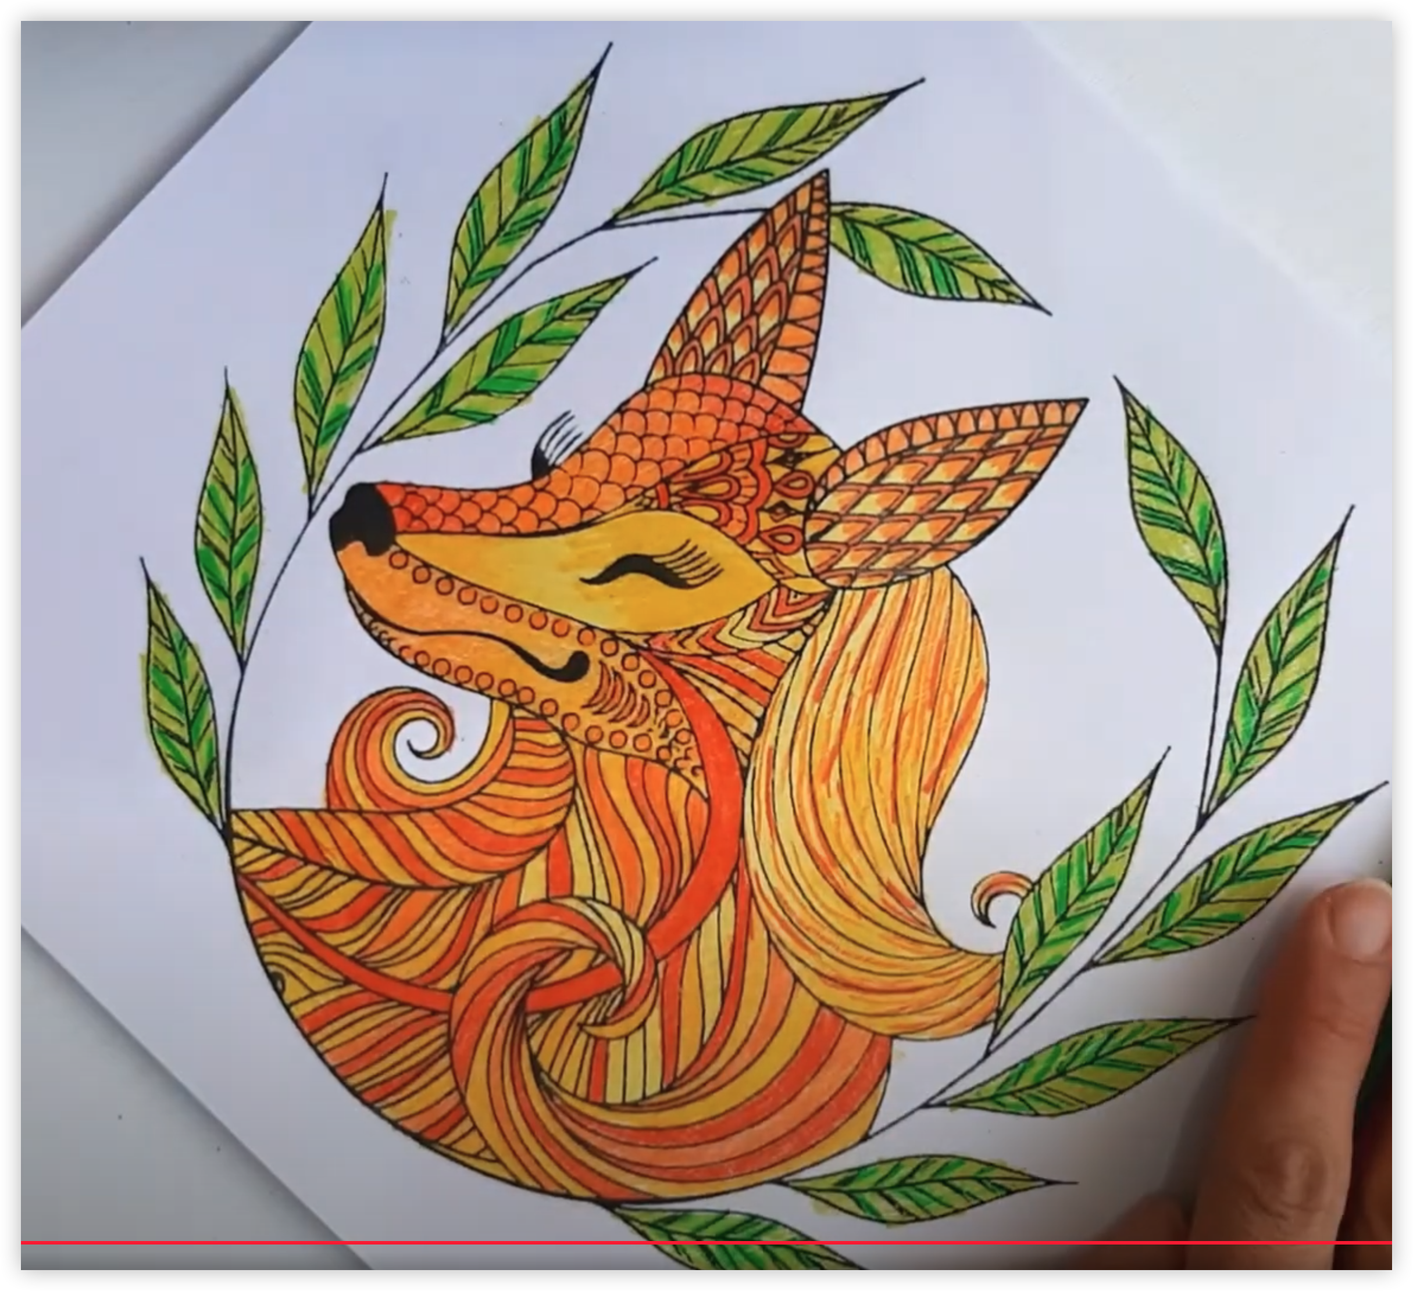

Şekil 5: Çizimin boyama sonrası son hali.

## Retroperspective Toplantısı

Sprint 2 planlama toplantısı sonrası PO hariç ekip olarak önceki Sprint 1 değerlendirilmesi için retroperspective toplantısı SM tarafından organize edildi. Toplantıda müşterinin geri dönütleri ve sprint boyunca karşılaşılan sorunların gelecekte nasıl daha iyi çözülebileceği ve ne aksiyonlar alınabileceği tartışıldı. Örneğin Analyst müşteriden bazı renk kodlarını almakta geciktiği, bir dahaki sefere daha hızlı çalışması gerektiği ekip arkadaşları tarafından iletildi. Ayrıca kullanılan bazı kalemlerin kalitesiz çıktığı bir dahaki sefere XXXX kalite kalem kullanılacağı belirtildi. Devamında proje belgelerinin ortak bir Cloud ortamında tutulmasına karar verildi. **Ekibin 34 puanlık iş alması biraz fazla bulundu bu yüzden bir sonraki sprint 30 puanlık iş alınmasına karar verildi.**

# Sprint 2

[Sprint 2 içerikleri ilgili SM tarafından işlenmelidir.]

# Sprint 3

[Sprint 3 içerikleri ilgili SM tarafından işlenmelidir.]

# Sprint 4

[Sprint 4 içerikleri ilgili SM tarafından işlenmelidir.]

# Sprint 5

[Sprint 5 içerikleri ilgili SM tarafından işlenmelidir.]

# Kapanış

Badana Ustaları olarak aşağıdaki gibi 5 sprint sonucunda bireysel öz değerlendirmemizi paylaştık:.

**Yağmur Yağmaz:**  
Bu sprint süreci benim için çok öğreticiydi. Müşteri beklentilerini doğru şekilde anlamak ve takımımıza iletmek önemli bir sorumluluktu. Sprint boyunca, kullanıcı hikayelerinin ve gereksinimlerinin her birini net bir şekilde belirlemek ve takımın bu yönde ilerlemesini sağlamak, büyük bir deneyim kazanmama yardımcı oldu. Ayrıca, "Definition of Done" kriterlerine uygun ilerlemek, tüm takımın ortak hedefe ulaşmasını sağladı. Gelecekte daha etkili planlamalar yaparak, projelerde daha verimli olacağım.

**Kaya Kaymaz:**  
Takımın doğru bir şekilde yönlendirilmesi ve Scrum süreçlerinin düzgün bir şekilde işlemesi için çaba sarf ettim. Bu sprint, takım üyeleriyle sürekli iletişim kurmak, engelleri hızlıca çözmek ve sprintin hedeflerine ulaşılması için gerekli adımları atmak konusunda önemli bir deneyim oldu. Sprint retrospektifinde, takım içindeki geri bildirimleri değerlendirip daha verimli bir işleyiş için iyileştirmeler yapmayı öğrenmek çok faydalıydı. Gelecek sprintlerde takımın hızını artırmak ve engelleri daha hızlı aşmak için daha fazla strateji geliştireceğim.

**Deniz Tutmaz:**  
Bu sprint sürecine dahil olmak, yazılım geliştirme sürecine daha derinlemesine inmeme yardımcı oldu. Her bir task’ı tamamlamak için takım olarak belirlediğimiz "Definition of Done" kriterlerine sadık kalmak, kaliteyi artırmamızı sağladı. Bu sprint, özellikle farklı renk kombinasyonlarını kullanarak tasarımı nasıl dijitalde daha kullanışlı hale getirebileceğimizi keşfetmemize olanak sağladı. Takım çalışması ve zaman yönetimi konularında önemli dersler aldım ve gelecekte bu süreçleri daha verimli şekilde yönetmeyi hedefliyorum.

**Alev Sönmez:**  
Test uzmanı olarak, her bir task’ın kalite kontrolünü yapmak ve eksiklikleri hızlıca tespit etmek benim için çok değerliydi. Sprint boyunca yapılan renk uygulamaları ve tasarım detaylarını test etmek, ürünün her aşamasını yakından takip etmemi sağladı. Testlerin sonunda takımın hangi alanlarda geliştirme yapması gerektiğini belirlemek, projelerin başarısını artırmak adına çok önemliydi. Gelecekte test süreçlerini daha etkin bir şekilde yönetebilmek ve daha detaylı geri bildirimler sunmak için daha fazla deneyim kazanmayı planlıyorum.

**Nehir Akmaz:**  
Kullanıcı hikayelerini anlamak ve bu hikayelere uygun verileri toplamak önemli bir sorumluluktu. Sprint boyunca, müşteri gereksinimlerini doğru bir şekilde analiz etmek ve bu analizleri takımımıza iletmek, projelerin başarılı bir şekilde ilerlemesine yardımcı oldu. Ayrıca, "Definition of Done" kriterlerine uygun verilerin sağlanması ve bu verilerin doğruluğunu test etmek, sürecin daha şeffaf ve verimli olmasına olanak sağladı. Gelecek projelerde daha etkili analizler yaparak, sürecin başından itibaren başarıyı artırmayı hedefliyorum.